GUÍA VERIFICACIÓN/MODIFICACIÓN TÍTULOS DE MÁSTER

El detalle para completar en cada uno de los epígrafes o dimensiones señalados en el documento, se desarrolla con las indicaciones de la Agencia de Calidad: Fundación Madrid+d en su Guía para la verificación y modificación de los títulos oficiales de Grado y Máster, adaptada al RD 822/2021 descargable desde el siguiente enlace , jornadas de formación impartidas por la propia Fundación Madrid+d, bibliografía referenciada en el documento y la experiencia acumulada en el Centro de Estudios de Posgrado.

CICLO DE VIDA DE LA VERIFICACIÓN/MODIFICACIÓN DE UN TÍTULO

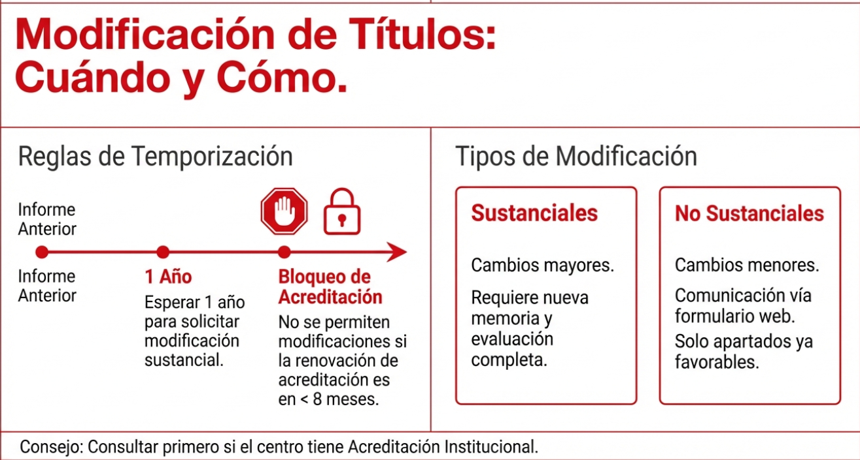
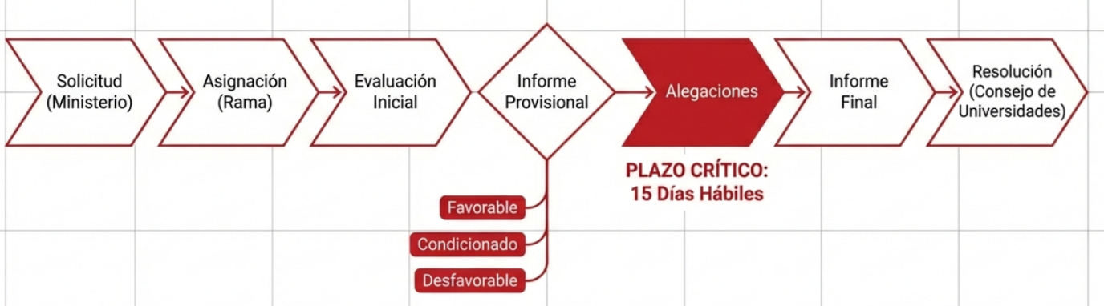

Los procesos de verificación/modificación esquemáticamente se muestran a continuación:
VERIFICACIÓN (Art. 26 RD 822/2021)
 | CENTRO NO ACREDITADO | CENTRO ACREDITADO
Resuelve | Consejo de Universidades
Plazo Resolución | 6 meses | 4 meses
Silencio | Positivo
Informe viabilidad CCAA | Favorable y previo al inicio al inicio del procedimiento
Remisión Memoria | Secretaría General de Universidades | Secretaría General de Universidades  + Agencia Evaluadora

MODIFICACIÓN
 | NO SUSTANCIAL |  | SUSTANCIAL
 | CENTRO NO ACREDITADO  Art. 30 | CENTRO ACREDITADO  Art. 31 | CENTRO NO ACREDITADO  Art. 32 | CENTRO ACREDITADO  Art. 33
INFORME SGIC | Previo y favorable a la aprobación del Consejo de Gobierno |  | No | Sí
Informe viabilidad CCAA | ------- | ------- | Solo en el caso de incremento de plazas con la modificación
Resolución | Agencia de Calidad  2 meses  Silencio positivo  1 evaluador |  | Consejo de Universidades  Idem verifica Art. 26  3 evaluadores
Incorporación Modificación | APP ministerio
Comunicación | Agencia de Calidad + CCAA

ACCESO A LA SEDE ELECTRÓNICA DEL MINISTERIO
Para realizar la solicitud de verificación/modificación de un título hay que acceder a la sede electrónica del Ministerio desde aquí (https://sede.educacion.gob.es/sede/login/inicio.jjsp?idConvocatoria=198)

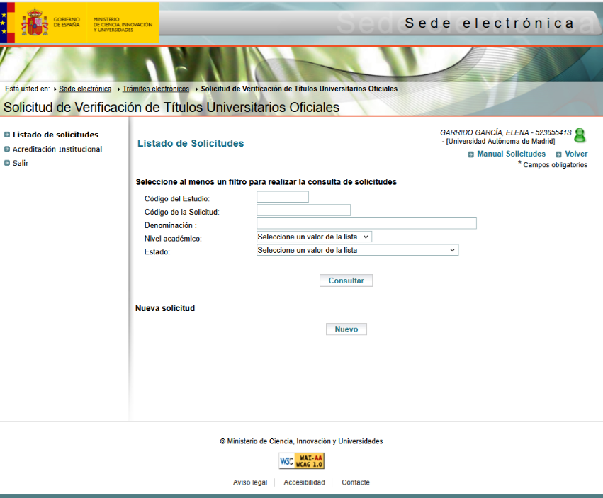

el usuario debe tener los permisos adecuados para poder realizar la solicitud de verificación/modificación que requiera (dichos permisos se dan desde el Centro de Estudios de Posgrado)

✅ VERIFICACIÓN DE TÍTULO
- Acción: Completar todos los apartados del esqueleto de la memoria.

✅ MODIFICACIÓN SUSTANCIAL DE UN TÍTULO VERIFICADO
Dos casos:
- Memorias adaptadas al RD 822/2021
  - Información cargada automáticamente.
- Memorias no adaptadas al RD 822/2021
  - Solo se cargan algunos apartados → completar
En ambos casos:
Acceder a la sede desde aquí y hacer click en la palabra “Modificación sustancial”
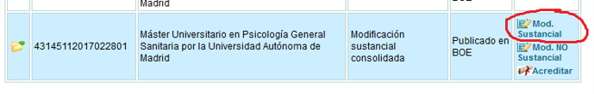
- Para modificar el apartado correspondiente:
Debe describirse en “Apartados modificación” (zona azul en la imagen).

- Centros acreditados institucionalmente:
→ Adjuntar informe del (zona marcada en rojo en la imagen siguiente).
- Si la modificación sustancial implica un incremento en el número de plazas hay que incluir el informe de viabilidad de la Comunidad de Madrid al igual que en la verificación.

✅ MODIFICACIÓN NO SUSTANCIAL
La tramitación de las modificaciones no sustanciales es diferente en función de si el centro está o no acreditado
- En caso de modificación no sustancial de un título perteneciente a un Centro no acreditado
primero) Se comunica a la agencia de Calidad a través del formulario alojado en:
http://formulario-mns.madrimasd.org/wp-admin
segundo) una vez recibida la resolución favorable de la Agencia de Calidad se incorpora la misma a través de la sede del ministerio
- En caso de modificación no sustancial de un título perteneciente a un Centro acreditado
Los pasos primero y segundo anteriores se invierten, primero se incorpora la modificación en la sede del ministerio y segundo se comunica a la Agencia Evaluadora.
- En ambos casos:
Para incorporar la modificación en la sede: Acceder a la sede desde aquí y hacer click en la palabra “Modificación no sustancial”

✅ RESPUESTA ALEGACIONES


GUÍA PARA COMPLETAR LAS DIFERENTES DIMENSIONES O APARTADOS DEL ESQUELETO DE LA MEMORIA. DE LA MEMORIA DE VERIFICACIÓN/MODIFICACIÓN DE TÍTULOS

DIMENSION 1. DESCRIPCIÓN, OBJETIVOS FORMATIVOS Y JUSTIFICACIÓN DEL TÍTULO

TABLA 1. Descripción del título
- Denominación del título  1  Se considera bilingüe la titulación que imparte al menos la mitad de los ECTS del Plan de Estudios en una segunda lengua (se excluyen TFG, TFM y prácticas académicas externas). | Debe responder al esquema:  Máster Universitario en [Nombre de la titulación] por la Universidad [Nombre de la Institución]  - La denominación del título será en castellano. Para que un título pueda llevar la denominación en castellano y en una segunda lengua, tendrá que ser bilingüe¹ o que todo el título se imparta en esa 2ª lengua; o que al menos uno de los grupos de estudiantes curse los créditos de las asignaturas obligatorias en esa 2ª lengua, a excepción del TFM y las prácticas académicas externas.  Además de la denominación, en este apartado se indicará si el título es conjunto (nacional o internacional). En este caso habrá que adjuntar el convenio y cumplir las especificaciones para las titulaciones conjuntas.
- Campo de estudio | Choose an item.  Ver anexo I de la guía de verificación: “Distribución de los campos de estudio entre las comisiones de rama de verificación”
1.3.Especialidades  Formación complementaria y específica en un ámbito temático o profesional acorde con el proyecto formativo global del título de Máster | Mención o especialidad en: ( ECTS)  Mención o especialidad en: ( ECTS)  Cada especialidad tendrá al menos el 30% de los ECTS totales y no debe superar el 50% de los mismos. (no computa TFM, pueden incluirse prácticas específicas)  Incluir si existe Mención DUAL
1.4. Universidad/es que imparten las enseñanzas | Universidad responsable:  Universidad que asume la coordinación de las enseñanzas.  Universidades participantes:  Convenio títulos conjuntos:
1.5. Centros de impartición | Centro de impartición responsable (Denominación y código RUCT)  Asume la responsabilidad de la impartición y de los procesos de evaluación correspondientes. Asimismo, asume la coordinación de las enseñanzas  Centros de impartición (Denominación y código RUCT)
1.6. Modalidad de enseñanza | Presencial:  Semipresencial o híbrida:  No presencial o virtual:  La modalidad presencial, hibrida o virtual se refiere exclusivamente a las titulaciones.  Las asignaturas pueden ser o bien presenciales o virtuales, no hay asignaturas híbridas.
  Modalidad | Condición
  Presencial | Cuando el porcentaje de horas asignadas a actividades formativas presenciales es ≥ 80%
  Virtual | Cuando el porcentaje de horas de actividades formativas presenciales está entre 40% y 60%
  Híbrida | Cuando el porcentaje de horas de actividades formativas presenciales es < 20%
1.7. Número total de créditos  Las enseñanzas de máster serán de 60, 90 o 120 ECTS. | Completar la tabla resumen teniendo en cuenta los ECTS a matricular y no los ofertados.  Consideraciones:  - No existen ECTs de formación básica en másteres.  - Complementos de formación <= 20% total ECTS.  - Prácticas académicas externas <1/3 total ECTS. Sólo incluir en la tabla resumen si se trata de prácticas obligatorias.  - TFM entre 6 y 30 ECTS
1.8. Idiomas de impartición  Datos asociados al centro | Para poder indicar en la memoria que hay una segunda lengua de impartición, debe existir, al menos, una asignatura obligatoria que se imparta exclusivamente en esa segunda lengua, excluyendo las asignaturas específicamente de idiomas.  • Las titulaciones impartidas únicamente en otra lengua distinta del español. o bilingües, o que tuvieran un grupo que cursa el plan de estudios en un idioma que no sea el español, presentarán la memoria de verificación en español y en el otro idioma al menos los textos correspondientes a las dimensiones 1.1,1.2,1.3,2 y 3.1, además de las denominaciones de los módulos, materias y/o asignaturas de la dimensión 4.  • Debe asegurarse que todos los estudiantes cursen al menos una asignatura obligatoria en inglés o que todas incluyan actividades formativas de carácter obligatorio en inglés. No puede depender del profesor que imparta docencia un año u otro, sino que tiene que estar asegurado que hay docencia en inglés.
1.9. Número total de plazas  Datos asociados al centro  Si el MU se imparte en dos centros de la UAM consignar el número de plazas total sólo en el Centro Responsable.  Si el MU se imparte en distintos centros de distintas universidades repartir el número de plazas entre los centros participantes.  Cuando el título de Máster forme parte de un programa académico de simultaneidad de dobles titulaciones, en el total de plazas de nuevo ingreso ofertadas se consignarán tanto las plazas del título en cuestión como las reservadas al estudiantado que proceda del otro título implicado en el programa. | 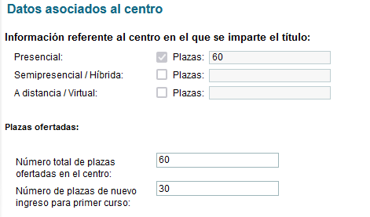  número de plazas de primer curso hay que consignar el número de plazas solamente de primero.  número total de plazas del centro hay que consignar el número de plazas de primer curso multiplicados por el total de años de la titulación.  Por último, el número total de plazas por modalidad tiene que coincidir con el total del número de plazas  Es decir, para un máster de 90 ECTs, como en la imagen anterior, el número total de plazas en el centro es 60 ( primer y segundo curso juntos).

1.10. Justificación del interés del título

Este documento es el histórico del título, comenzando siempre con la información más moderna.

- Se definirá la orientación académica/ investigadora y/o profesional del título
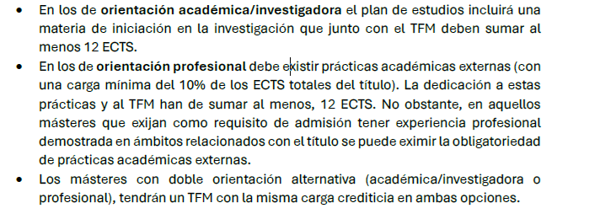

- Debe incluirse la información de Los ECTS de matrícula mínima y máxima necesarios según curso y tipo de matrícula (tiempo completo/tiempo parcial)

En la UAM mínimo ECTS según matricula y curso: 24 ECTS (matricula a tiempo parcial); 37 ECTS (matrícula a tiempo completo)

- Mayor detalle de los perfiles de egreso del título, si fuese necesario.
- Titulaciones del mismo campo de estudio implantadas o en proceso de verificación. (En el caso de que la denominación sea idéntica o muy similar a titulaciones con diferentes códigos de identificación en el RUCT, debe indicar si la titulación que se presenta a verificación extingue alguno o algunos de estos títulos existentes.)

Además, si durante la tramitación de la verificación o modificación se producen alegaciones, es en este apartado donde se dará el detalle de la respuesta a las mismas.

1.11. Objetivos formativos
Preparar un listado teniendo en cuenta que los objetivos deben alcanzarse con las asignaturas obligatorias del programa.

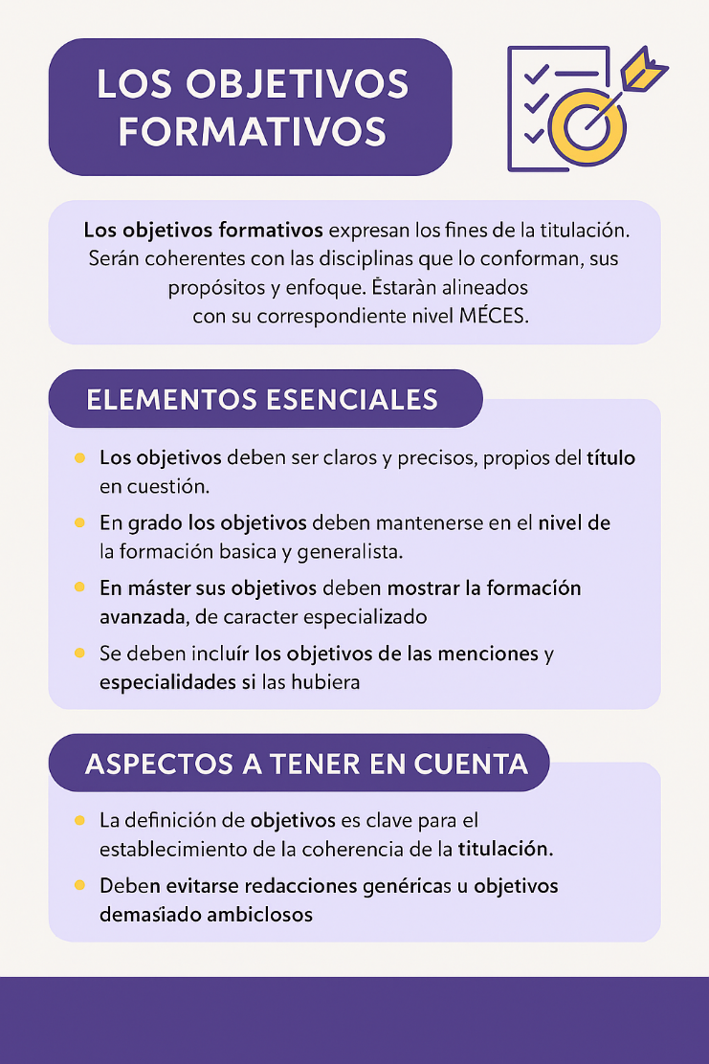

1.12. Estructuras curriculares específicas y justificación de sus objetivos
La única estructura curricular específica establecida en el RD 822/2021 es la denominada “mención dual” (consultar el art. 21) pero ello no implica que se puedan definir otras estructuras específicas que deberán justificarse claramente en la memoria

1.13. Estrategias metodológicas de innovación docente específicas y justificación de sus objetivos

Solo debe rellenarse si realmente se aplica una estrategia completa y clara de innovación docente institucionalizada (del centro o de la universidad) a lo largo del programa formativo. Aportar el enlace web a las mismas e indicar brevemente cómo se aplican o configuran en el título propuesto.
Si la universidad considerara especialmente relevantes estas iniciativas de innovación debe indicarse si hará algún reconocimiento específico de ellas (por ejemplo, mediante la expedición de un documento acreditativo).

1.14. Perfiles fundamentales de egreso a los que se orientan las enseñanzas

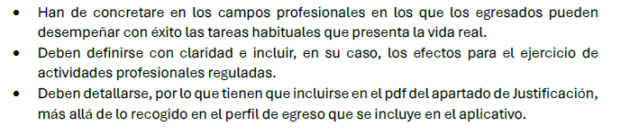

Si el título habilita para el ejercicio de una profesión regulada se deberá indicar esta y el acuerdo de Consejo de ministros y la orden ministerial correspondientes que la regulan.
DIMENSION 2. RESULTADOS DEL PROCESO DE FORMACIÓN Y DE APRENDIZAJE
Los resultados del proceso de aprendizaje (RA) son declaraciones de lo que se espera que un estudiante conozca, comprenda y sea capaz de hacer al final de un proceso de formación y aprendizaje.
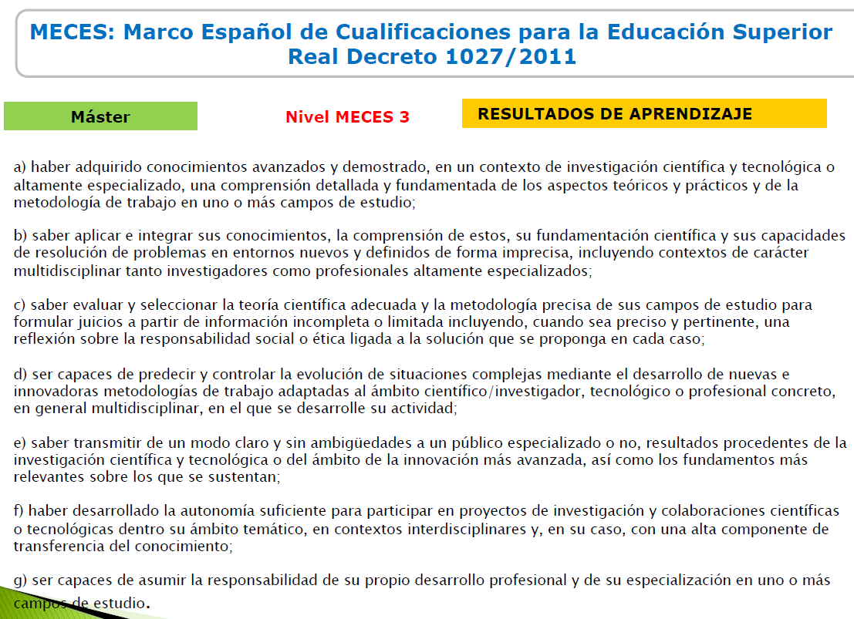

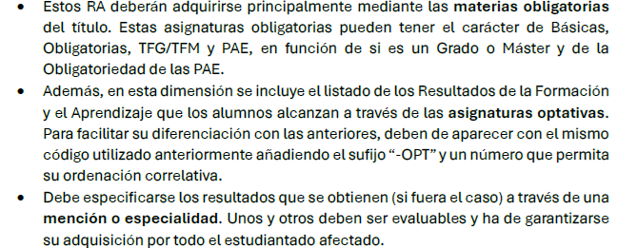
Ver anexo II de la guía de verificación: “Resultados de la Formación y el Aprendizaje”

Hay que incluir un listado de RA clasificado en: conocimientos o contenidos (CON), habilidades o destrezas (HAB) y competencias (COM).

Conocimientos | Habilidades o destrezas | Competencias (Responsabilidad y autonomía)
Son el resultado de la asimilación de información por medio del aprendizaje.  conocimientos altamente especializados, algunos de ellos a la vanguardia del conocimiento en un campo de trabajo o estudio concreto, que sienten las bases de un pensamiento o investigación originales  conciencia crítica de cuestiones de conocimiento en campo concreto y en el punto de articulación entre diversos campos. | para aplicar conocimientos y utilizar técnicas a fin de completar tareas y resolver problemas. Se pueden describir como cognitivas (uso del pensamiento lógico intuitivo y creativo) o prácticas (destreza manual y uso de métodos, materiales, herramientas e instrumentos) (Consejo de la Unión Europea, 2017, págs.. 15-28 ). Las habilidades incluyen: habilidades cognitivas y creativas que involucran el uso del pensamiento intuitivo, lógico y crítico; habilidades de resolución de problemas; habilidades técnicas y prácticas que involucran destreza y el uso de métodos, materiales, herramientas e instrumentos o habilidades de comunicación. | Podrían definirse como la “capacidad para utilizar conocimientos, destrezas y habilidades personales, sociales y metodológicas en situaciones de trabajo o estudio y en el desarrollo profesional y personal”. Entre ellas pueden incluirse también las actitudes o valores que corresponden al ejercicio profesional (CEDEFOP, 2014).  gestión y transformación de contextos de trabajo o estudio complejos, imprevisibles y que requieren unos planteamientos estratégicos  asunción de responsabilidades en lo que respecta al desarrollo de conocimientos o prácticas profesionales y a la revisión del rendimiento estratégico de los equipos

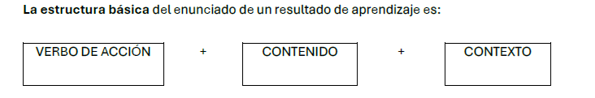

En el caso de títulos habilitantes para el ejercicio de una profesión regulada debe incluirse la literalidad de las competencias (no los objetivos) que aparecen en las órdenes ministeriales que los regulan.
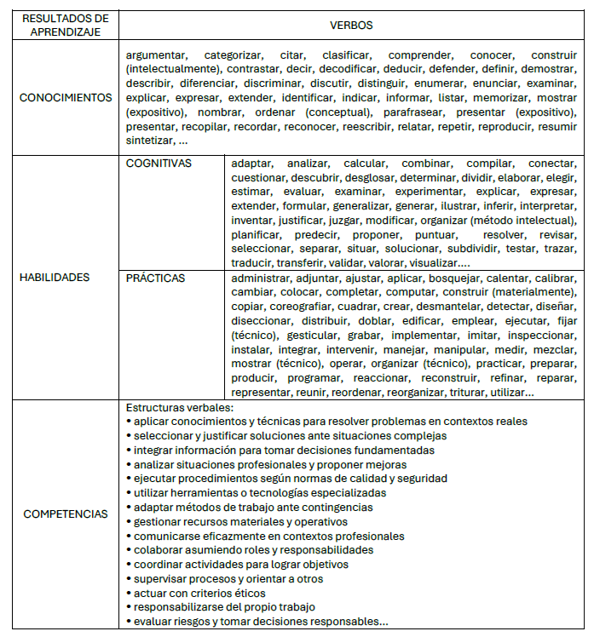

La formulación elegida se incluirá en el campo descripción una vez que se ha asignado un código y elegido uno de los 3 tipos anteriores en el desplegable

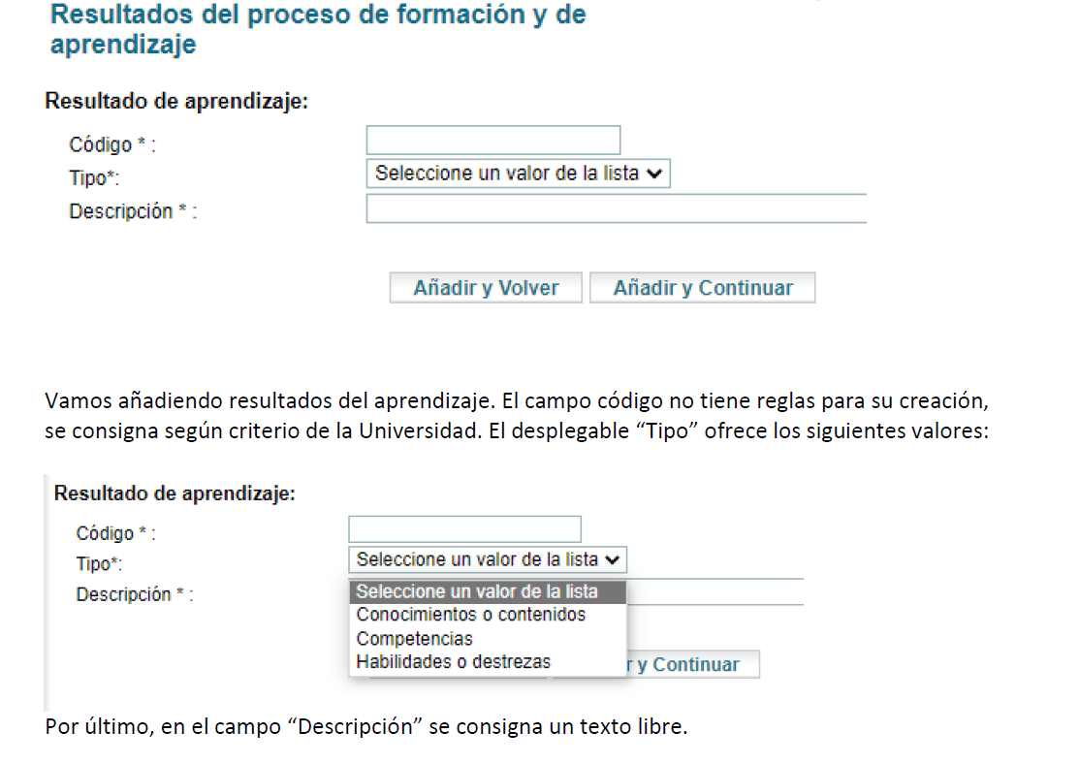

Los RA definidos se utilizarán en la memoria en las tablas de la dimensión 4.
A continuación, se facilita un listado de documentos que pueden servir de guías de apoyo para ayudar a la tarea de la redacción de los RA:
- Guía de apoyo para la redacción, puesta en práctica y evaluación de los RESULTADOS DE APRENDIZAJE ( ANECA)
- Guía para redactar el aprendizaje en una titulación de grado o máster universitario según el rd822/2021 (UNIZAR)
- Cómo diseñar Resultados de Aprendizaje (ACU)
- El perfil de las titulaciones. Objetivos de formación, perfil de graduación y resultados de aprendizaje (enero 2022, AQU)

DIMENSION 3. ADMISIÓN, RECONOCIMIENTO Y MOVILIDAD
3.1. Requisitos de acceso y procedimientos de admisión de estudiantes
Incluir:
✅ Los siguientes párrafos de normativa:
El acceso y admisión de estudiantes en las enseñanzas oficiales de Máter Universitario es conforme a lo indicado en el RD 822/2021 de 28 de septiembre, por el que se establece la organización de las enseñanzas universitarias y del procedimiento de aseguramiento de su calidad, en concreto en su artículo 18.
Así mismo, se rige por el Artículo 2 de la Normativa de Enseñanzas Oficiales de Posgrado de la Universidad Autónoma de Madrid (Aprobada en Consejo de Gobierno de 10 de julio de 2008) que puede consultarse desde el siguiente enlace: enseñanzas posgrado
✅El perfil de ingreso que debe ser público y previo a la matriculación del estudiante.

✅Las lenguas que se emplearán en el proceso formativo y el nivel exigido en las mismas.
Si el título se imparte en otra lengua además del español se debe señalar expresamente que se requiere como criterio de admisión un nivel de dominio de esa lengua equivalente al menos a un nivel B2 del Marco Común Europeo de Referencia para las Lenguas (MCERL). Para los estudiantes de lengua no española se debe exigir como mínimo el mismo nivel en español.
Referenciar la siguiente La tabla de los Certificados de Idiomas Aceptados en la Universidad Autónoma de Madrid aquí.
✅Los criterios de admisión. Han de permitir una relación ordenada de candidatos cuando la demanda supere a la oferta de plazas y asegurar igualmente que los candidatos tienen la formación adecuada para aprovechar los estudios.
✅Órgano que realizará el proceso de admisión, su composición y los criterios de valoración de los méritos y las pruebas de admisión específicas utilizadas (si fuera el caso) en el sistema de selección.
✅ Definir qué ámbitos de conocimiento tienen acceso directo al máster y cuáles requieren complementos formativos para su acceso (no podrá superar el equivalente al 20% de los ECTS)

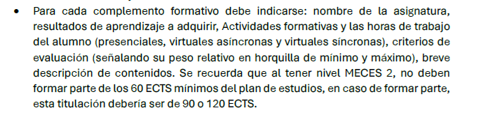

✅ Procedimientos y vías de información a los estudiantes: indicar la página web del Centro de Estudios de Posgrado donde se incluye la información general de acceso y admisión en los másteres oficiales, instrucciones de matrícula, becas y normativa. Si el máster dispone de página web propia indicarla también y cualquier otra acción de difusión prevista: folletos, redes sociales, etc.

- En los títulos que habiliten para el ejercicio de una profesión regulada, deberá atenderse a las condiciones de acceso de la Orden Ministerial correspondiente

3.2. Criterios para el reconocimiento y transferencias de créditos
✅ Incluir Los siguientes párrafos de normativa en la descripción:
El reconocimiento y transferencia de créditos en las enseñanzas oficiales de Máter Universitario es conforme a lo indicado en el RD 822/2021 de 28 de septiembre, por el que se establece la organización de las enseñanzas universitarias y del procedimiento de aseguramiento de su calidad, en concreto en su artículo 10.
Se aplica la Normativa general sobre adaptación, reconocimiento y transferencia de créditos en la UAM Aprobada en el Consejo de Gobierno del día 13 de diciembre de 2024 que puede consultarse desde el siguiente enlace: reconocimiento

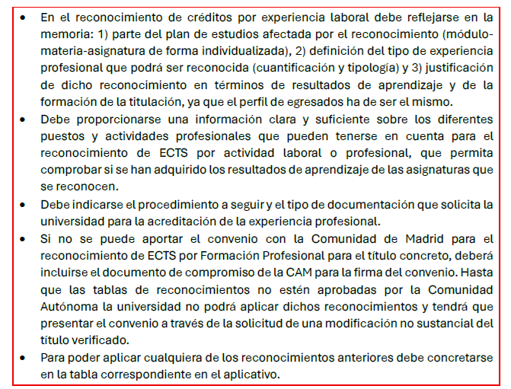
✅ Completar la TABLA considerando los siguientes aspectos:

También se pueden reconocer créditos por haber cursado estudios universitarios no oficiales (propios o de formación permanente). El total de créditos por ambos conceptos no podrá superar el 15% del total de créditos del plan de estudios del título oficial. En este caso, los sistemas internos de garantía de la calidad asegurarán la adecuación de este procedimiento. Excepcionalmente, podrá superarse este porcentaje (incluso llegar a la totalidad) para quienes provengan de estudios universitarios no oficiales, a condición de que el título no oficial deje de impartirse y sea extinguido y reemplazado por el nuevo título universitario oficial en el cual se reconozcan los créditos académicos y se aportará un enlace con la información del plan de estudios del título propio.

3.3. Procedimientos para la organización de la movilidad de los estudiantes propios y de acogida

ACOGIDA
Recoger el siguiente texto y referencia web:
La Oficina de Acogida Internacional se crea en la UAM con la intención de brindar una atención integral, entre otros al estudiantado internacional, atendiendo a sus necesidades de información u orientación académica y administrativa. https://www.uam.es/uam/internacional/oficina-acogida-internacional
MOVILIDAD
Incluir el siguiente texto:
La Información sobre programas de movilidad puede consultarse desde la siguiente dirección electrónica:
https://www.uam.es/uam/internacional/movilidad
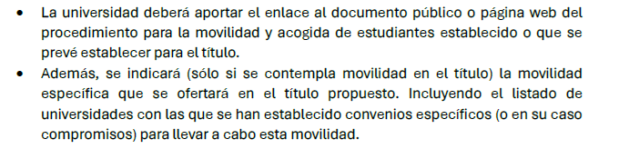

DIMENSIÓN 4. PLANIFICACIÓN DE LAS ENSEÑANZAS

✅ Completar la estructura del plan de estudios del apartado 4.1

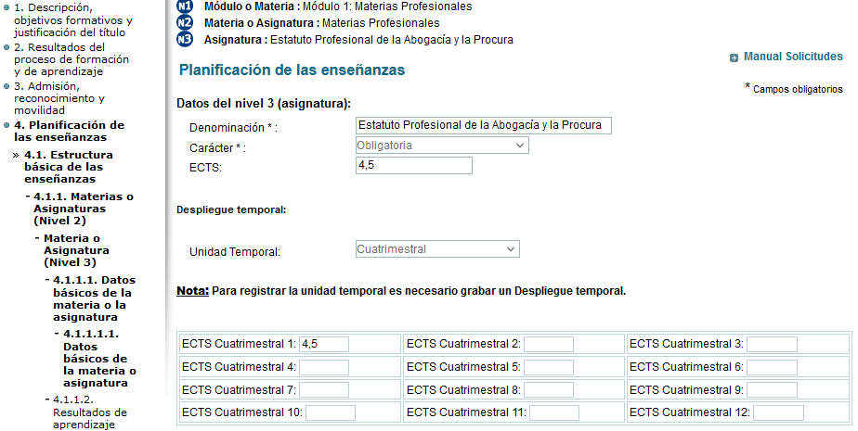

✅ Completar un listado codificado de actividades formativas y metodologías docentes del apartado 4.2
Ver Anexo III de la Guía de Verificación donde se definen y describen algunas metodologías docentes y actividades formativas
Las actividades formativas se utilizarán posteriormente en las tablas 4D.
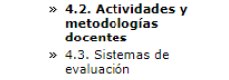
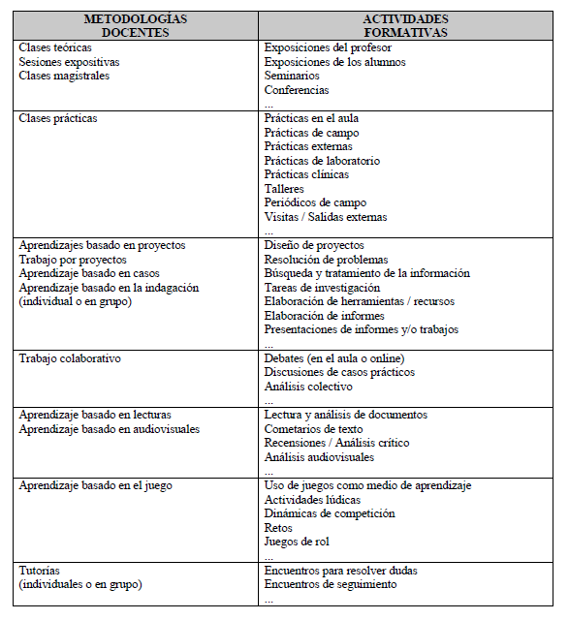
Tabla: Documento SAAD, Universidad de Lleida
✅ Completar un listado codificado de sistemas de evaluación 4.3
Ver Anexo III de la Guía de Verificación de la Fundación donde se describen algunos sistemas de evaluación.
Y también puede resultar útil consultar el siguiente documento Evaluación de los Sistemas de Aprendizaje
Revisar, si corresponde, el ANEXO VIII de la Guía de Verificación de la Fundación con orientaciones sobre los sistemas de evaluación que incluyen pruebas no presenciales
Se utilizarán posteriormente en las tablas 4D.
✅ Incorporar Estructuras curriculares específicas si corresponde.
Este apartado tiene relación con el punto 1.12 de la memoria donde se declaran las estructuras existentes.
En concreto para la MENCIÓN DUAL, se debe tener en cuenta las indicaciones dadas en el Anexo VII de la Guía de Verificación.

✅ Adjuntar el pdf llamado “Plan de Estudios” con las tablas: 4B, 4C, 4D , 4E y 4F y los mecanismos de coordinación docente (vertical y horizontal)
consultar los anexos III y IV de la Guía de Verificación con sus correspondientes orientaciones.

Tabla 4B. Resumen del plan de estudios (estructura semestral)

 | Semestre 1 | Semestre 2
Curso 1 | ECTS:  Asignaturas: | ECTS:  Asignaturas:
 | Semestre 3 | Semestre 4
Curso 2 | ECTS:  Asignaturas: | ECTS:  Asignaturas:
 | Semestre 5 | Semestre 6

Tabla 4C. Estructura de las menciones/especialidades
Denominación | Asignaturas | Semestre | Créditos ECTS | Resultados del proceso de Formación
Mención o especialidad en …
Mención o especialidad en …
Se deben añadir tantas filas como menciones o especialidades tenga la titulación

Tabla 4D. Plan de estudios detallado
MATERIA /ASIGNATURA
Denominación
Número total de créditos
ECTS
Tipología | Obligatoria, optativa, PAE ¹,TFM
Organización temporal | Semestre nº, anual
Nivel Materia: Asignaturas que componen la materia (en su caso)
Nivel asignatura: Materia en la que se ubica la
asignatura
Idioma
Resultados del proceso de formación y del aprendizaje  CON, COM, HAB codificadas en la dimensión 2. | Conocimientos y contenidos
 | Habilidades y destrezas
 | Competencias
Contenidos especíﬁcos de las asignaturas que componen la materia o de la asignatura | Asignaturas |  |  | Contenidos
Materia/Asignatura | Actividades Formativas³  Codificadas en el punto 4.2 |  | Horas totales |  | Horas presenciales  mínimo de 8 horas por ECTS. | Horas virtuales  Síncronas  mínimo de 4 horas por ECTS. |  | Horas virtuales  Asíncronas²
Materia/Asignatura | Total
Materia/Asignatura | Sistemas de evaluación (*)  Codificados en el punto 4.3 |  |  |  | MÍNIMO |  | MÁXIMO

PAE ¹:
- Las prácticas académicas externas implican la realización de la misma tarea profesional y en el mismo lugar que la actividad profesional correspondiente, independientemente de la modalidad de enseñanza por la que se opte. La dedicación en horas al conjunto de actividades realizadas en el lugar en el que se desarrollan las prácticas académicas externas debe ocupar al menos el 70% de las horas correspondientes a los ECTS asignados a la asignatura. Las llamadas prácticas simuladas virtuales o presenciales y el aula de casos, o cualquier otra actividad que no se ajuste a lo señalado en el párrafo anterior, no son prácticas académicas externas.
- En el caso de que el máster se declare con una orientación profesionalizante, debe tener prácticas externas obligatorias de, al menos, un 10% de los ECTS (6 para máster de 60 ETCS, 9 para máster de 90 ECTS y 12 para máster de 120 ECTS).

Horas Virtuales Asíncronas²: Las horas de las actividades relacionadas con el trabajo autónomo del alumno deben computarse en la casilla “Horas virtuales asíncronas”.
Actividades Formativas³: las horas de tutorías, si se incluyen aquí, son distintas de las consignadas como horas de actividades complementarias del profesorado y hay que indicar si se trata de tutorías individuales o grupales, incluyendo en este último caso el tamaño del grupo.
Horas de trabajo del estudiante:
- El número de horas de trabajo del alumno, por crédito ECTS, será como mínimo de 25, y como máximo, de 30. Esta correspondencia entre créditos y horas se entenderá referida a un estudiante a tiempo completo, que realiza estudios universitarios durante un mínimo de 36 y un máximo de 40 semanas por curso académico. La universidad debe indicar cuántas horas por ECTS de trabajo del alumno se fijan para la titulación (Tabla 4F).
- A efectos del cómputo, por cada ECTS se considera que de estas 25-30 horas de trabajo del estudiante por ECTS, entre 8 y 12 horas serán actividades formativas (sean presenciales o virtuales o una mezcla de ambas) dirigidas por el profesor, diferentes a las actividades formativas relativas al Trabajo autónomo del estudiante.
- Para titulaciones de modalidad virtual o híbrida el estándar se sitúa en una interactividad síncrona como mínimo de 4 horas por ECTS. Otras propuestas deben justificarse.

- Las horas de trabajo de los alumnos destinadas a actividades formativas dirigidas por el profesor, diferentes al trabajo autónomo, afectarán al cómputo de necesidades de asignación de docencia de los profesores en la Dimensión 5. También se atenderá a las agrupaciones de alumnos para actividades individuales o de carácter práctico que exijan grupos más reducidos de alumnos.

Sistemas de evaluación (*) En la tabla 4D y para cada una de las materias/asignaturas se debe establecer una ponderación del sistema de evaluación incluido. Para ponderar, la idea es pensar en el peso de la nota que se decide dar a ese sistema de evaluación para la materia y/o asignatura. Y cada curso se debe concertar, en la guía docente, el valor elegido dentro del intervalo, que se haya indicado en este punto de la memoria de verificación.
Para completar adecuadamente la información hay que considerar los siguientes aspectos:
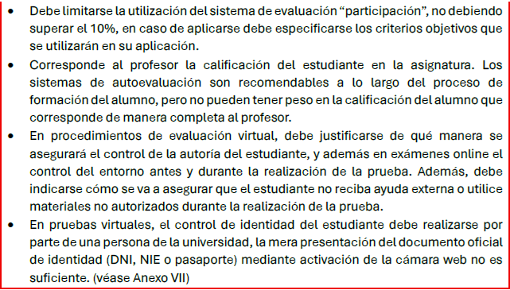
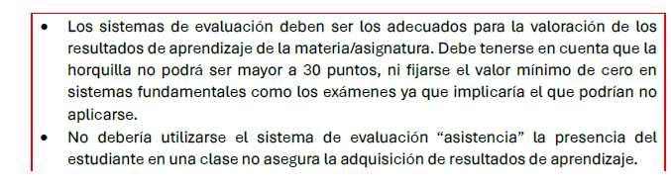

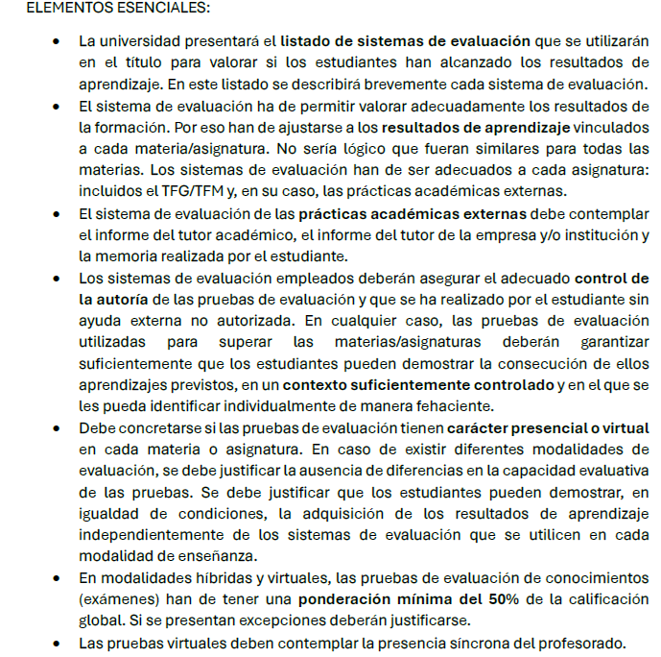

Tabla 4E. Actividades formativas con agrupaciones diferentes al grupo de clase habitual

Actividades Formativas con agrupación inferior al grupo de clase  habitual |  | Tamaño del grupo
Tutorías | Individuales | - Sí | Tamaño del grupo
Tutorías | Grupales | - Sí
Esta tabla debe cumplimentarse si existen en el título actividades formativas que se realicen con agrupaciones menores al grupo habitual de clase (actividades de laboratorio, clases prácticas, deportes …). También debe cumplimentarse en el caso de incluir como actividad formativa las tutorías, en este caso, debe declararse si son individuales o grupales y de ser grupales el número de alumnos de este grupo.

Tabla 4F. Número de horas de trabajo del alumno por cada ECTS

Número de horas de trabajo del alumno por cada ECTS

El número de horas de trabajo del alumno debe ser un número comprendido entre 25 a 30 horas (Real Decreto 1125/2003).

DIMENSIÓN 5. PERSONAL ACADÉMICO Y DE APOYO A LA DOCENCIA
En esta dimensión se valora si el personal académico y de apoyo a la docencia del título y su dedicación es suficiente y si su cualificación y experiencia, a la vista del número de estudiantes y de las características de la titulación son adecuadas.
Para completar esta dimensión en la aplicación se distinguen dos apartados: “Personal académico” y “Otros recursos humanos”.
Apartado sobre Información del Personal Académico) Se debe incorporar un pdf con las siguientes tablas: 5A, 5B, 5C1, 5C2, 5D1, 5D2 y 5E.
Se debe consultar el anexo V de la Guía de Verificación de la Fundación Madird+d “Personal Académico y de Apoyo a la Docencia”.
Tabla 5A. Agrupaciones de Alumnos (Información básica de estructuración de grupos de docencia)

Modalidad | Núm. de grupos | Núm. de alumnos por grupo
Presencial
Híbrida
Virtual

Tabla 5b. Prácticas académicas externas y dirección de TFG/TFM
Modalidad del título | Actividad del profesor | Conjunto de horas en el título de dedicación del profesorado destinadas | Horas de dedicación media por alumno destinadas
Presencial | Dirección de TFG/TFM
Presencial | Supervisión Prácticas externas
Híbrida | Dirección de TFG/TFM
Híbrida | Supervisión Prácticas externas
Virtual | Dirección de TFG/TFM
Virtual | Supervisión Prácticas externas

La dedicación del profesorado debe expresarse en horas de actividades docentes al título.
Las horas deben calcularse de acuerdo con el Plan de Actividades del Profesorado de la UAM (PAP)
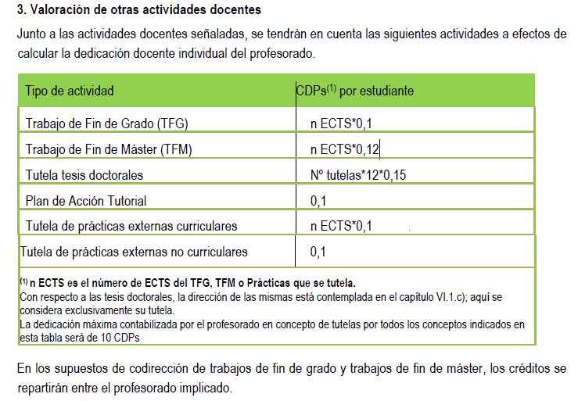
A modo de ejemplo, para un TFM DE 12 ECTS: 0.12*12= 1,44 CDP * 35 horas = 50.4 por estudiante.
Tabla 5C1. Resumen del profesorado asignado al título
En esta tabla no hay que introducir la información relativa al TFM ni a las Prácticas Académicas (PAE), no se ha de introducir en la columna ECTS el número total de créditos de la asignatura TFM o PAE, pues ya se ha estimado en la tabla anterior 5B.
Categoría | Núm. | ECTS  asignados | Horas de actividades docentes totales asignadas en el título | Doctores/as | Acreditados/as
Total

Las categorías: contratado doctor, profesor de universidad privada, titular o catedrático
Las horas de actividades docentes del profesorado es el conjunto de horas de destinadas a las actividades derivadas de su acción docente (preparación de clases, clases presenciales, diseño y revisión de materiales, tutorías personales, sesiones síncronas e interactivas de clases, grupos de trabajo, resolución de casos, atención de chats y foros, sesiones de problemas, corrección de trabajos y pruebas, etc.) Las horas de activades docentes presenciales del profesorado hace referencia a las horas presenciales de teoría y práctica del profesorado con el alumnado, que debe estar en coherencia con la tabla 4D. y los grupos de teoría y prácticas establecidos en la memoria
Doctores: sÍ o no
Acreditados: Indicar si No se tiene o si se tiene el tipo (contratado doctor, contratado de universidad privada, profesor titular, catedrático de universidad).
Tabla 5C2. horas de actividad docente del profesorado por cada ects según modalidad del título
Modalidad del título | Estrategia de asignación de la dedicación del profesorado por ECTS, en función de las actividades formativas del alumno
Presencial | Inclúyase texto explicativo
Híbrida | Inclúyase texto explicativo
Virtual | Inclúyase texto explicativo

La estrategia de la UAM está recogida en el Plan de Actividades del Profesorado de la UAM (PAP)
Horas totales por cada profesor 35 hrs/ECTS asignado.

DETALLE DEL PROFESORADO ASIGNADO AL TÍTULO.

En esta tabla se ha de introducir en el Perfil de profesorado con un * los profesores que dirigen TFM y con # los que supervisan Prácticas Académicas Externas.
La dedicación docente necesaria para dirigir los TFM y las PAE debe incluirse, e introducirse en las columnas de horas de dedicación para las actividades docentes.
Tabla 5D1. Detalle del profesorado asignado al título. Información básica
 | Área de conocimiento | Titulaciones de grado y máster específicas del profesor | Categoría | Doctorado | Acreditación | Nivel de idioma extranjero | Experiencia Docente universitaria *
Perfil profesorado 1
Perfil profesorado 2
Perfil profesorado 3
Perfil profesorado 4
Perfil profesorado 5
Perfil profesorado 6

Los perfiles del profesorado se refieren al profesor o profesora implicados sin necesidad de aportar información nominal.
Acreditación: Indicar si no se tiene, o si se tiene, el tipo de acreditación máxima (contratado doctor, contratado de universidad privada, profesor titular, catedrático de universidad).
Área de conocimiento: Se aconseja que se indique el área de conocimiento recurriendo a la clasificación propuesta por la Secretaría General de Universidades, que puede consultarse en: https://www.ciencia.gob.es/Buscador-especifico.html?queryStr=%C3%A1reas+de+conocimiento&tipoDocumento=a
* En experiencia docente deben señalarse el número de años y las materias docentes impartidas estrictamente relacionadas con la propuesta

Tabla 5D2. Detalle del profesorado asignado al título. DOCENCIA ASIGNADA POR PERFIL
 | Asignaturas | Créditos ECTS de las asignaturas | Horas de dedicación para las actividades docentes de las asignaturas (**) por modalidad en la  que se imparte la titulación |  |  | Horas para la dirección de TFM | Horas para la supervisión de PAE | Total de horas asignadas
 | Asignaturas | Créditos ECTS de las asignaturas | Modalidad  Presencial | Modalidad  Híbrida | Modalidad  Virtual | Horas para la dirección de TFM | Horas para la supervisión de PAE | Total de horas asignadas
Perfil profesorado 1
Perfil profesorado 2
Perfil profesorado 3
Perfil profesorado 4
Perfil profesorado 5
Perfil profesorado 6
 | Total
Observaciones
** Las horas de actividades docentes del profesor es el conjunto de horas de su contrato o dedicación destinadas a las actividades derivadas de su acción docente (preparación de clases, clases presenciales, diseño y revisión de materiales, tutorías personales, sesiones síncronas e interactivas de clases, grupos de trabajo, resolución de casos, atención de chats y foros, sesiones de problemas, corrección de trabajos y pruebas, etc.). Debe rellenarse sólo las columnas que apliquen a la modalidad declarada del título, teniendo en cuenta el número de grupos en cada modalidad.
En caso de no poder hacer una asignación concreta para la dirección de TFM o PAE, deben señalarse con un * los perﬁles que se asignan para la dirección de TFM y con un # los que se asignan a supervisión de PAE y realizar un reparto posible de horas entre estos perﬁles de profesores para estas tareas docentes.

TABLA 5E. Detalle del profesorado asignado al título. Méritos docentes y de investigación.
 | Sexenio Vivo (Sí/No) | Méritos de investigación * | Méritos profesionales**
Perfil profesorado 1
Perfil profesorado 2
Perfil profesorado 3
Perfil profesorado 4
Perfil profesorado 5
Perfil profesorado 6
Perfil profesorado 7

*En méritos de investigación se señala (sólo en caso de no tener sexenio vivo) como máximo las 5 publicaciones más importantes de los últimos 5 años, junto con sus indicios de calidad¹.
**En méritos profesionales debe indicarse (sólo en caso de máster con orientación profesionalizante y para los profesores con perfil profesional) la duración de la experiencia profesional y el tipo de experiencia que poseen relacionada con el título.
1. Pueden ser índices de impacto, revistas indexadas, número de citas, editoriales con pertenencia a base de datos o catálogos de prestigio, premios, etc.
Si al presentar la memoria no se dispone aún de la totalidad del personal docente necesario, se aportará la información sobre el perfil docente que exige la asignatura y se incluirán los procedimientos para conseguirlo y asegurar la viabilidad de la propuesta. La memoria recogerá un calendario de incorporación del profesorado necesario no disponible.

Apartado sobre Otros Recursos Humanos)
Completar el documento PDF indicando:
1. Perfiles de apoyo a la docencia
Relacionar el PTGAS implicado en el máster
2. Para Modalidades semipresencial o a distancia
Incluir información específica sobre el Personal de apoyo disponible para:
    - Actividades formativas virtuales.
    - Docencia a distancia.
    - Campus virtual.
    - Otras actividades relacionadas.
4. Si el MU incluye Mención dual Especificar claramente:
  - Quiénes participan y quiénes no en el proyecto dual.
  - Para quienes participan:
    - Categoría académica.
    - Tipo de vinculación a la universidad.
    - Experiencia docente, investigadora y/o profesional.
    - Adecuación a los ámbitos de conocimiento vinculados al título.
    - Unidades organizativas (módulo/materia/asignatura).
    - Horas de dedicación (al título y a las unidades organizativas).

Si no se dispone de este personal en el momento de la propuesta la memoria debe incluir un plan de incorporación.

DIMENSIÓN 6. RECURSOS PARA EL APRENDIZAJE: MATERIALES E INFRAESTRUCTURALES, PRÁCTICAS Y SERVICIOS
La información de esta dimensión se incorpora en un documento pdf donde debe constar:
- Información relativa a los recursos e infraestructuras asignados a la impartición del título propuesto y si se comparten, concretar su disponibilidad efectiva para el título que se propone.
- Incluir los siguientes servicios:
El servicio centralizado de apoyo y orientación a estudiantes se puede describir:
Entre las unidades de atención al estudiantado de la Universidad destaca UAM Estudiantes, un servicio de información, orientación y asesoramiento a disposición de cualquier estudiante UAM a lo largo de su experiencia universitaria, proporcionado por personal de administración y servicios de la Universidad. Su carácter transversal, le dota de capacidad para ofrecer información general, ayudar a resolver cuestiones relacionadas con la participación estudiantil, normativa académica, procedimientos administrativos; o canalizar, en su caso, prácticamente cualquier cuestión relacionada con la vida universitaria. UAM Estudiantes se encuentra ubicado físicamente en la Plaza Mayor del principal campus de la universidad, siendo accesible igualmente a través de teléfono o email. Las direcciones web a disposición del estudiantado al que se dirige su labor son las siguientes:
https://www.uam.es/uam/estudios/futuros-estudiantes
https://www.uam.es/uam/informacion-para-estudiantes
https://www.uam.es/uam/promocion-atencion-integral
- Área de apoyo a los estudiantes con discapacidad:
https://www.uam.es/uam/diversidad-funcional Este Área nace con el objetivo de trabajar por la igualdad de oportunidades y la plena inclusión del estudiantado con necesidades educativas en la vida académica de la Universidad Autónoma de Madrid, así como la promoción de la sensibilización y concienciación de todos los miembros de la comunidad. Ofrece atención directa y personalizada a estudiantes con necesidades educativas (con y sin certificado de discapacidad) y a toda la comunidad universitaria (profesorado y personal de administración y servicios).

- Unidad de apoyo a la docencia:
La Unidad de Apoyo a la Docencia (UAD) contribuye al fortalecimiento de tres puntos clave para lograr una docencia
de excelencia y calidad que responda a los nuevos modelos de enseñanza-aprendizaje: formación docente, innovación docente y adaptación del profesorado al contexto actual de docencia digital.
https://www.uam.es/uam/apoyo-docencia
Dentro de la Unidad de Apoyo a la Docencia se dispone de un programa específico de Formación
Docente para el profesorado de la Universidad. Desde el Programa de Formación Docente se ofrecen
diferentes acciones formativas para todo el personal docente de la UAM. El objetivo de estos cursos es
ayudar al profesorado en la adquisición de competencias y habilidades que resulten de interés para
completar su perfil docente. Toda la información puede consultarse aquí:
https://formaciondocente.uam.es/ y se informa al profesorado a través del correo electrónico cuando se
incorporan nuevas acciones.

- En el caso del PTGAS
la propia Universidad se preocupa de mantener actualizados sus conocimientos mediante la organización de cursos todos los años. Se pueden consultar en el siguiente enlace: https://www.uam.es/uam/ptgas/formacion

- Procedimiento para la gestión de las prácticas académicas externas obligatorias u optativas (si corresponde)
En la UAM, existen unas directrices aprobadas por nuestro Consejo de Gobierno y cada estudiante firma un anexo al convenio marco con la institución, junto con los tutores, donde se especifican las responsabilidades de las partes. Referenciar lo anterior incluyendo los siguientes enlaces web:
- directrices prácticas externas
- https://www.uam.es/uam/oficina-practicas-externas
- incluir también el enlace a la página web de la oficina de prácticas de la facultad o escuela
- Salvo en los títulos del área de salud que piden acceso a los convenios, en los demás casos será suficiente un listado de las empresas o entidades con las que se tiene convenio y el enlace a: https://convenios.uam.es/ desde donde pueden consultar algunos detalles de estos.
- Si las instalaciones para las prácticas no fueran de la universidad, aportar los correspondientes convenios en vigor o compromiso expreso para su utilización, indicando el siguiente enlace:
https://www.uam.es/uam/oficina-practicas-externas/practicas/convenios/listado
- Previsión de dotación de recursos materiales y servicios
En caso de no contar con la totalidad de los recursos materiales y servicios necesarios, se deberán indicar aquellos que faltan y los mecanismos para obtenerlos a tiempo para la impartición del título.
- Recursos para el aprendizaje en el caso de la mención DUAL

DIMENSIÓN 7. CALENDARIO DE IMPLANTACIÓN
En el cuadro de inicio de impartición debe figurar el primer curso en que comenzó o comience la docencia de la titulación.
En el documento pdf debe incluirse en el documento la fecha de inicio de la implantación de la verificación o modificación condicionada a la aprobación de la misma.
7.2 Procedimiento de adaptación
Si corresponde Indicar el procedimiento elegido para adaptar a los estudiantes de los cursos ya existentes a los nuevos planes de estudios (puede ser un enlace)
Incluir la correspondiente tabla de reconocimientos
La aplicación exige que se cumplimente el campo, completar con “NO PROCEDE” cuando corresponda.
7.3 Enseñanzas que se extinguen
Indicar las enseñanzas que se extinguen por la implantación del correspondiente título propuesto cuando corresponda
DIMENSIÓN 8. SISTEMA INTERNO DE GARANTÍA DE LA CALIDAD
8.1. Sistema Interno de Garantía de la Calidad
Incluir el enlace correspondiente
8.2. Medios para la información pública
El SIGC debe gestionar la información precisa para analizar el desarrollo del plan de estudios y hacer pública la que sea relevante para los grupos de interés implicados. Se han de establecer medios para hacer llegar la información relevante del plan de estudios para estudiantes y profesores y demás grupos interesados (Plan de comunicación). Cuando exista un enlace que muestre este sistema de información del SIGC aplicable al título debe aportarse.
En el caso de que el título contemple la mención dual, el sistema de garantía de la calidad deberá recoger claramente qué procedimientos de recogida de información y análisis se establecerán para asegurar la calidad de las enseñanzas que se impartan en esta mención.

8.3. Anexos (sólo verificaciones)
Se incluirá en este apartado el informe preceptivo de la Comunidad de Madrid sobre la necesidad y viabilidad académica y social de la implantación del título universitario oficial.

